บทที่ 5
ผลการทดลอง

5.1 ผลการทดลองใช้งานในส่วนของ GIS แอพพลิเคชัน

ในการทดลองนี้เราได้ทำการทดลองใช้งานโปรแกรมเพื่อใช้ในการสำรวจตู้ ATM ที่อยู่ภายในบริเวณสถาบันโดยจะมีการแสดงผลแผนที่และใช้ฟังก์ชันต่างๆ ที่ช่วยในการแสดงผลแผนที่ โดยมีหัวข้อการทดลองดังนี้
- การทดลองเปิดแผนที่ในรูปแบบ SVG
- การเรียกเว็บเซอร์วิส
- การทดลองย่อ ขยายแผนที่และเลื่อนแผนที
- การทดลองการคลิกเมาส์บนแผนที่เพื่อแสดงรายละเอียด
- การทดลองส่งไฟล์ที่มีการแก้ไขกลับไปที่ server

5.1.1 การทดลองเปิดแผนที่ในรูปแบบ SVG
การทดลองนี้เป็นการทดลองเปิดแผนที่ SVG โดยเข้าไปที่ Menu แล้วเลือก File แล้วเลือกเปิดจากไฟล์ที่มีนามสกุลเป็น SVG

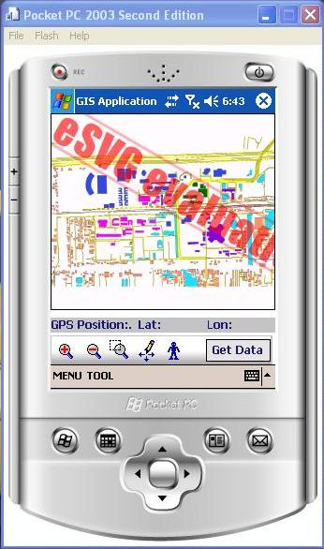
รูปที่ 5-1 แสดงหน้าจอแสดงส่วนแสดงผลภาพ SVG

5.1.2 การทดลองการเรียกเว็บเซอร์วิส
การทดลองนี้เป็นการทดลองเรียกเว็บเซอร์วิสเพื่อทำการขอ map ซึ่งก็เข้าไปที่ Menu และเลือก Web Service และจะต้องทำการกรอก Viewbox ทั้งหมด 4 ค่าซึ่งเป็นเหมือนกรอบแผนที่นั้นเอง และจะต้องกรอก Layer ที่ต้องการเช่น Road Building เป็นต้น

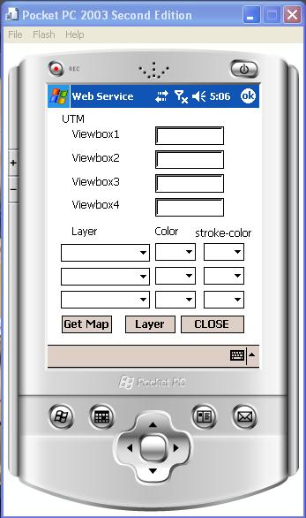
รูปที่ 5-2 แสดงหน้าจอส่วนของการเรียกเว็บเซอร์วิส

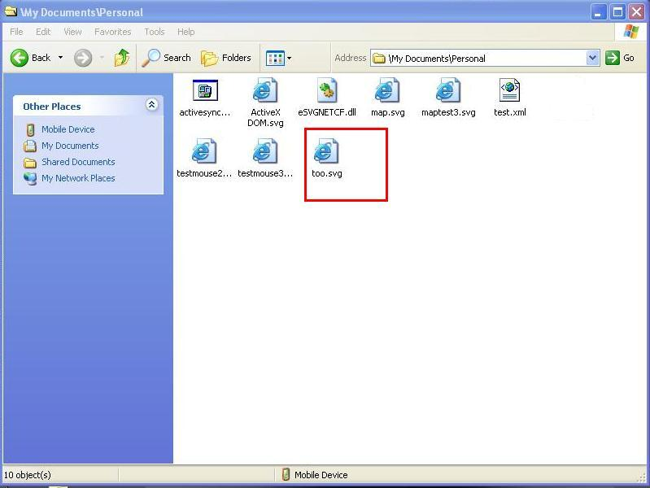
รูปที่ 5-3 แสดงหน้าจอส่วนไฟล์ภาพที่ได้จากการเรียกเว็บเซอร์วิส

5.1.3 การทดลองการย่อ ขยายภาพและเลื่อนภาพ
การทดลองนี้เป็นการทดลองย่อ ขยายแผนที่ โดยกดปุ่ม เพื่อทำการขยายภาพ กดปุ่ม เพื่อย่อภาพ และกดปุ่ม เพื่อเลื่อนภาพ

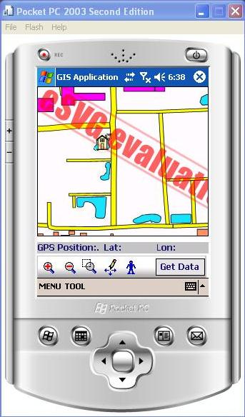
รูปที่ 5-4 แสดงหน้าจอส่วนของการย่อ ขยายและเลื่อนภาพ

5.1.4 การทดลองการคลิกเมาส์บนแผนที่เพื่อแสดงรายละเอียด
ส่วนนี้จะเป็นการทดลองการคลิกเมาส์เพื่อที่จะแสดงรายละเอียด หรือแก้ไขรายละเอียด ณ จุดนั้นได้ โดยเมื่อทำการคลิกแล้วจะขึ้นกากบาทเพื่อแสดงว่าไปคลิกไปแล้ว

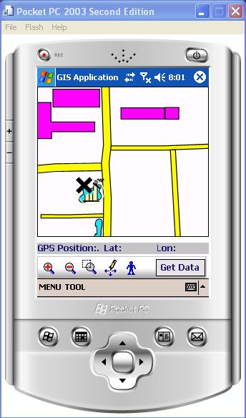
รูปที่ 5-5 แสดงหน้าจอส่วนของเมื่อมีการคลิกเมาส์ที่ภาพ

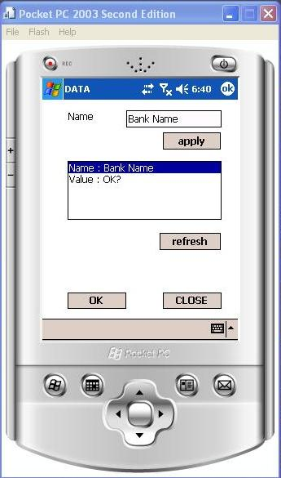
รูปที่ 5-6 แสดงหน้าจอส่วนของเมื่อมีการกด Getdata

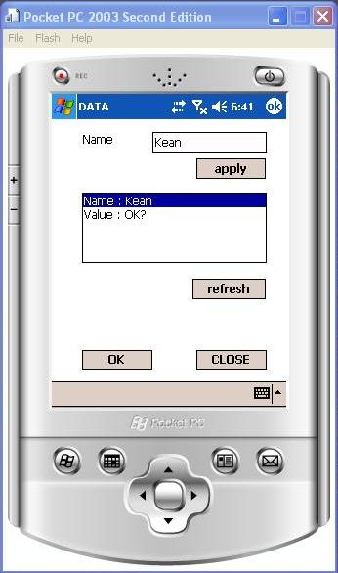
รูปที่ 5-7 แสดงหน้าจอส่วนของเมื่อมีการแก้ไขข้อมูล

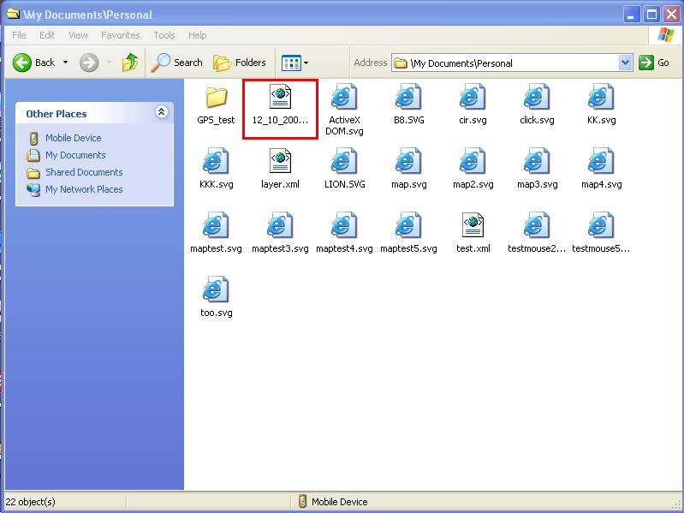
รูปที่ 5-8 แสดงหน้าจอส่วนของเมื่อมีการแก้ไขข้อมูลแล้วจะมีการสร้างไฟล์ xml ขึ้นมา

5.1.5 การทดลองแสดงสถานที่ทั้งหมดที่อย่าในไฟล์ XML

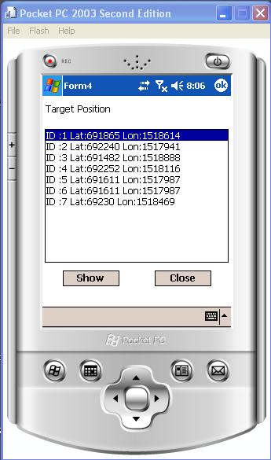
รูปที่ 5-8 แสดงหน้าจอส่วนของการแสดงสถานที่

5.1.6 การทดลองส่งไฟล์ที่มีการแก้ไขกลับไปที่ Server และการขอไฟล์ XML จากเครื่อง Server
การทดลองนี้จะเป็นการทดลองส่งไฟล์ XML ที่มีการแก้ไขกลับไปที่เครื่อง Server ทาง Internet

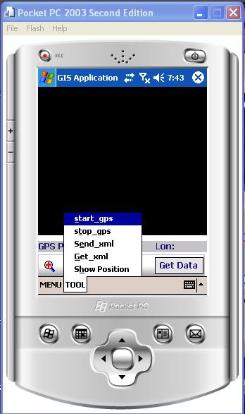
รูปที่ 5-9 แสดงหน้าจอส่วนของการส่งไฟล์กลับไปที่ตัว Server

